**做实“户联系”，促进乡村振兴**

**——我校党支部代表与狮山官窑七甫社区党委进行“户联系”交流**

为了进一步加强党员“户联系”工作的落实，增进党群密切联系，2019年9月16日下午，盐步职校党总支副书记李师翔同志、第一支部书记雷祖光同志、第二支部书记杨洁仪同志等一行四人，来到狮山官窑七甫社区就党员“户联系”工作进行深入交流。

# 在交流会上，我校党支部代表与七甫社区党委黄桥飞书记、黄广锋委员和潘月萍委员先就党员“户联系”工作情况进行了深入的沟通，对今后的户联系工作提出新思路和新做法，展望今后能更紧密地联系和开展工作。接着，黄书记详细向我们介绍了党员网格化管理，以及七甫社区打造精细服务模式新格局方面的情况。党员网格化管理能最大限度地整合社区党建资源、激活社区党建活力，增强基层党组织的创造力、凝聚力和战斗力。黄书记还介绍了七甫社区一直在做的环境治理工作以及成效。同时，双方也就新形势下社区党建工作中存在的主要问题进行了探讨，对于流动党员管理比较薄弱方面，我校李副书记谈了自己的看法和学校的一些做法。会后，我校党支部委员还与七甫社区党委委员潘月萍同志认真核对2019户联系变化情况，并为我校新入职的党员同志做好户联系报到和备案。

# 供稿人：付蕾

# 2019年9月16日

# 

**我校党支部委员与七甫社区党委领导干部深入交流户联系工作**

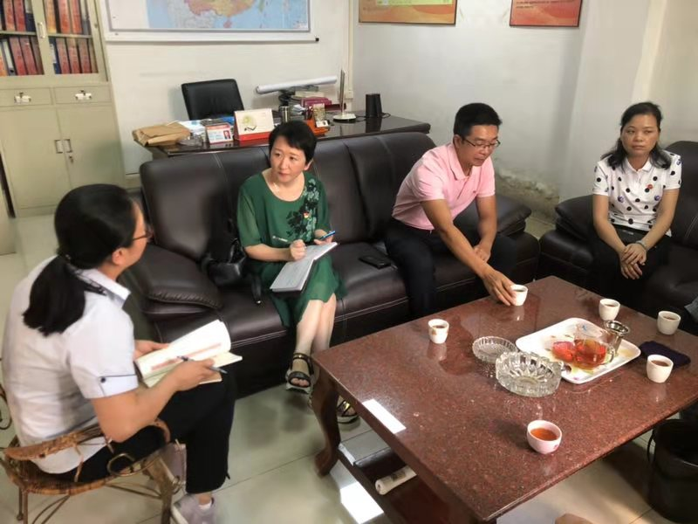

**认真仔细地进行党员“户联系”工作核对**